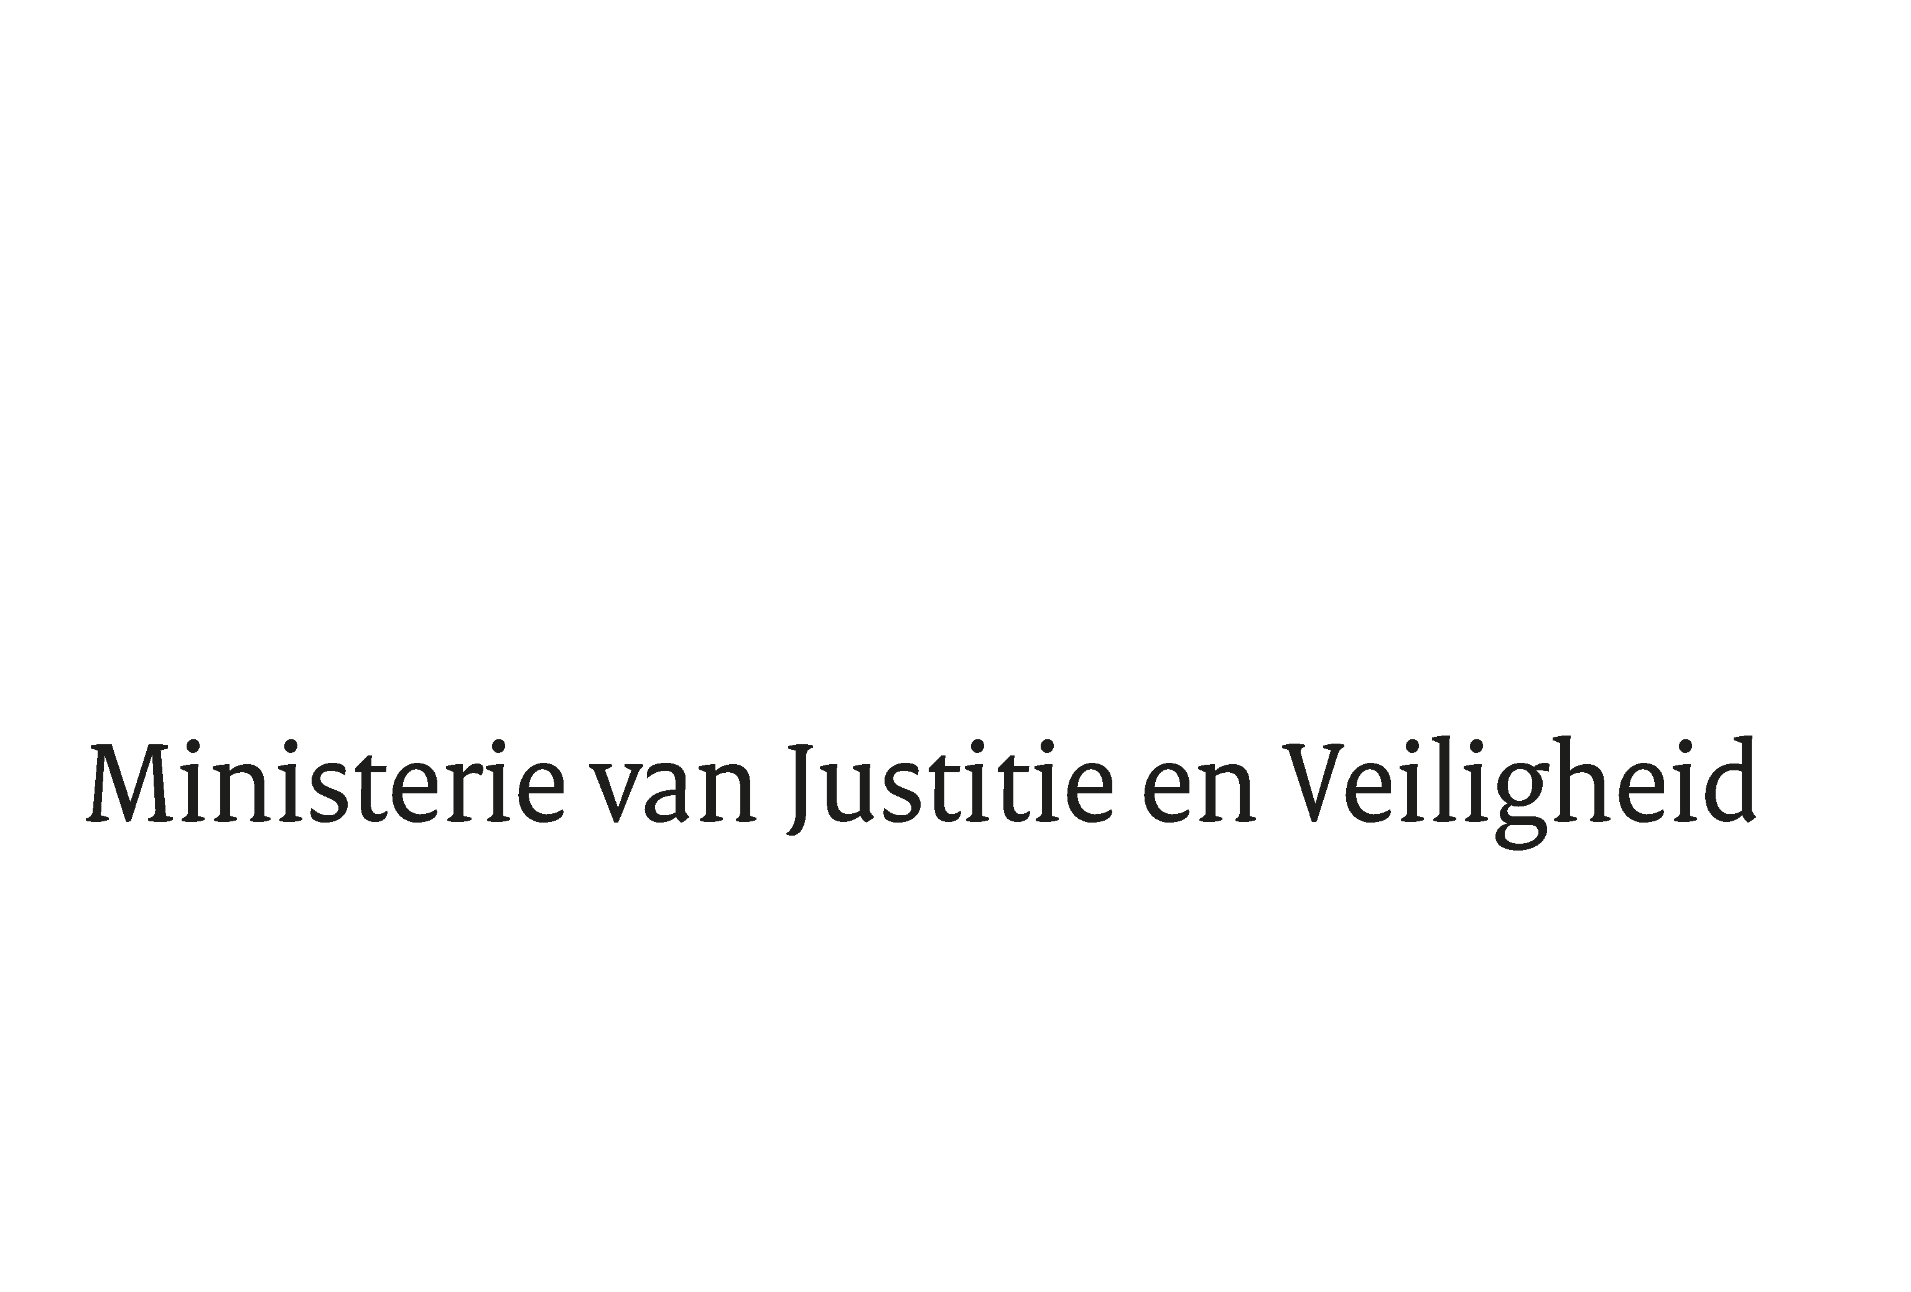

> Retouradres Postbus 20301 2500 EH Den Haag
Aan de Voorzitter van de Tweede Kamer
der Staten-Generaal
Postbus 20018
2500 EA DEN HAAG

Datum | 4 april 2022
Onderwerp | Wijziging van het Wetboek van Strafrecht in verband met het zelfstandig strafbaar stellen van voorbereidingshandelingen met het oog op het plegen van seksueel misbruik met kinderen (35 991)
Directie Wetgeving en Juridische Zaken
Sector Straf- en
Santierecht

Turfmarkt 147
2511 DP Den Haag
Postbus 20301
2500 EH Den Haag
www.rijksoverheid.nl/jenv

Ons kenmerk
3930008

Bijlagen
2

Bij beantwoording de datum en ons kenmerk vermelden. Wilt u slechts één zaak in uw brief behandelen.

Hierbij bied ik u de nota naar aanleiding van het verslag inzake het bovenvermelde voorstel aan.

De Minister van Justitie en Veiligheid,

D. Yeşilgöz-Zegerius

